"Өздігінен жүретін шағын көлемді кемелерді жүргізу құқығына куәліктер беру" мемлекеттік көрсетілетін қызмет регламентін бекіту туралы
Күшін жойған
Қарағанды облысы әкімдігінің 2016 жылғы 4 тамыздағы № 58/02 қаулысы. Қарағанды облысының Әділет департаментінде 2016 жылғы 2 қыркүйекте № 3947 болып тіркелді. Күші жойылды - Қарағанды облысының әкімдігінің 2020 жылғы 20 шілдедегі № 45/02 қаулысымен
Ескерту. Күші жойылды - Қарағанды облысының әкімдігінің 20.07.2020 № 45/02 (алғашқы ресми жарияланған күнінен кейін күнтізбелік он күн өткен соң қолданысқа енгізіледі) қаулысымен.
Қазақстан Республикасының 2001 жылғы 23 қаңтардағы "Қазақстан Республикасындағы жергілікті мемлекеттік басқару және өзін-өзі басқару туралы" Заңына, Қазақстан Республикасының 2013 жылғы 15 сәуірдегі "Мемлекеттік көрсетілетін қызметтер туралы" Заңына, Қазақстан Республикасы Инвестициялар және даму министрінің 2015 жылғы 30 сәуірдегі "Ішкі су көлігі саласында мемлекеттік көрсетілетін қызметтер стандарттарын бекіту туралы" № 556 бұйрығына (Нормативтік құқықтық актілерді мемлекеттік тіркеу тізілімінде № 11369 болып тіркелген) сәйкес Қарағанды облысының әкімдігі ҚАУЛЫ ЕТЕДІ:
1. Қоса беріліп отырған "Өздігінен жүретін шағын көлемді кемелерді жүргізу құқығына куәліктер беру" мемлекеттік көрсетілетін қызмет регламенті бекітілсін.
2. Қарағанды облысы әкімдігінің 2015 жылғы 8 қазандағы "Өздігінен жүретін шағын көлемді кемелерді жүргізу құқығына куәліктер беру" мемлекеттік көрсетілетін қызмет регламентін бекіту туралы" № 59/01 қаулысының (Нормативтік құқықтық актілерді мемлекеттік тіркеу тізілімінде № 3487 болып тіркелген, 2015 жылғы 19 қарашада № 168-169 (21919-21920) "Индустриальная Караганда" және 2015 жылғы 19 қарашада № 192-193 (22 077) "Орталық Казақстан" газеттерінде, 2015 жылғы 23 қарашада Қазақстан Республикасы нормативтік құқықтық актілерінің "Әділет" ақпараттық-құқықтық жүйесінде жарияланған) күші жойылды деп танылсын.
3. Осы қаулының орындалуын бақылау облыс әкімінің бірінші орынбасарына жүктелсін.
4. Осы қаулы алғашқы ресми жарияланған күнінен кейін күнтізбелік он күн өткен соң қолданысқа енгізіледі.
Облыс әкімі | Н. Әбдібеков
Қарағанды облысы әкімдігінің
2016 жылғы "04" тамыздағы
№ 58/02 қаулысымен бекітілген
"Өздігінен жүретін шағын көлемді кемелерді жүргізу құқығына куәліктер беру" мемлекеттік көрсетілетін қызмет регламенті
1. Жалпы ережелер
1. "Өздігінен жүретін шағын көлемді кемелерді жүргізу құқығына куәліктер беру" мемлекеттік көрсетілетін қызмет (бұдан әрі – мемлекеттік көрсетілетін қызмет) "Қарағанды облысының жолаушылар көлігі және автомобиль жолдары басқармасы" мемлекеттік мекемесімен (бұдан әрі – көрсетілетін қызметті беруші) көрсетіледі.
Мемлекеттік көрсетілетін қызметті алуға өтініштерді қабылдау:
1) "Азаматтарға арналған үкімет" мемлекеттік корпорациясы" коммерциялық емес акционерлік қоғамы (бұдан әрі – Мемлекеттік корпорация);
2) www.egov.kz "электрондық үкімет" веб–порталы (бұдан әрі – Портал) арқылы жүзеге асырылады.
2. Мемлекеттік қызмет көрсету нысаны: электрондық (ішінара автоматтандырылған) және (немесе) қағаз түрінде.
3. Мемлекеттік қызмет көрсету нәтижесі – қағаз түрінде өздігінен жүретін шағын көлемді кемені басқару құқығына куәлік, өздігінен жүретін шағын көлемді кемені басқару құқығына куәліктің телнұсқасы.
2. Мемлекеттік қызметі көрсету процесінде көрсетілетін қызметті берушінің құрылымдық бөлімшелерінің (қызметкерлерінің) іс–қимылы тәртібін сипаттау
4. Мемлекеттік қызметті алу үшін көрсетілетін қызметті алушы Қазақстан Республикасы Инвестициялар және даму министрінің 2015 жылғы 30 сәуірдегі "Ішкі су көлігі саласында мемлекеттік көрсетілетін қызметтер стандарттарын бекіту туралы" № 556 бұйрығымен бекітілген "Өздігінен жүретін шағын көлемді кемелерді жүргізу құқығына куәліктер беру" мемлекеттік көрсетілетін қызмет стандартының (Нормативтік құқықтық актілерді мемлекеттік тіркеу тізілімінде № 11369 болып тіркелді) (бұдан әрі - Стандарт) 9–тармағында көрсетілген құжаттарды ұсынады.
5. Мемлекеттік көрсетілетін қызмет процесінің құрамына кіретін әрбір рәсімнің (іс-әрекеттің) мазмұны, оны орындау ұзақтығы:
1) көрсетілетін қызметті берушінің кеңсесі Мемлекеттік корпорация не болмаса Портал арқылы жолданған құжаттарды қабылдайды және оларды тіркейді – 30 минут. Нәтижесі – құжаттарды басшылыққа жолдау;
2) көрсетілетін қызметті берушінің басшылығы құжаттармен танысады – 30 минут. Нәтижесі – орындау үшін жауапты орындаушыны анықтау;
3) жауапты орындаушы құжаттардың қойылатын талаптарға сәйкестігін тексереді және дайындайды:
емтихан тапсырған кезінен бастап өздігінен жүретін шағын көлемді кемелерді жүргізу құқығына куәлік - 8 жұмыс күні;
өздігінен жүретін шағын көлемді кемелерді жүргізу құқығына куәліктің телнұсқасы - 1 жұмыс күні;
өздігінен жүретін шағын көлемдi кемелердi жүргізу құқығына бұрын берілген куәліктің жарамдылық мерзiмi өткен жағдайда құжаттар топтамасын тапсырған кезден бастап - 2 жұмыс күні. Нәтижесі - мемлекеттік көрсетілетін қызметтің нәтижесі: өздігінен жүретін шағын көлемді кемелерді жүргізу құқығына куәлік немесе өздігінен жүретін шағын көлемді кемелерді жүргізу құқығына куәліктің қағаз түріндегі телнұсқасы;
4) көрсетілетін қызметті берушінің басшылығы құжаттармен танысады – 30 минут. Нәтижесі – өздігінен жүретін шағын көлемді кемелерді жүргізу құқығына куәліктің немесе өздігінен жүретін шағын көлемді кемелерді жүргізу құқығына куәліктің телнұсқасына қол қою;
5) көрсетілетін қызметті берушінің кеңсесі Мемлекеттік корпорация қызметкеріне немесе көрсетілетін қызметті алушыға Портал арқылы электрондық түрде, көрсетілетін қызметті берушінің өкілетті тұлғасының электрондық-цифрлық қолы қойылған (бұдан әрі - ЭЦҚ) мемлекеттік көрсетілетін қызмет нәтижесін береді – 30 минут. Нәтижесі – мемлекеттік көрсетілетін қызмет туралы журналында Мемлекеттік корпорация қызметкерінің қолы қойылады.
3. Мемлекеттік қызметтерді көрсету процесіндегі көрсетілетін қызметті берушінің құрылымдық бөлімшелерінің (қызметкерлерінің) іс-қимылы тәртібін сипаттау
6. Мемлекеттік көрсетілетін қызмет процесіне қатысатын көрсетілетін қызметті берушінің (қызметкерлердің) құрылымдық бөлімшелерінің тізбесі:
1) көрсетілетін қызметті беруші кеңсесінің қызметкері;
2) көрсетілетін қызметті берушінің басшылығы;
3) көрсетілетін қызметті берушінің жауапты орындаушысы.
7. Әрбір рәсімнің (іс–қимылдың) ұзақтығын көрсете отырып, құрылымдық бөлімшелер (қызметкерлер) арасындағы рәсімдер (іс–қимылдар) кезеңділігінің сипаттамасы:
1) көрсетілетін қызметті берушінің кеңсесі Мемлекеттік корпорация не болмаса Портал арқылы жолданған құжаттарды қабылдауды және тіркеуді жүргізеді, құжаттарды бұрыштама қою үшін басшылыққа жолдайды – 30 минут;
2) көрсетілетін қызметті берушінің басшылығы құжаттарды қарастырады және бұрыштама қояды, құжаттарды жауапты орындаушыға жолдайды – 30 минут;
3) жауапты орындаушы құжаттарды қойылатын талаптарға сәйкестілігіне қарастырады және дайындайды:
емтихан тапсырған кезінен бастап өздігінен жүретін шағын көлемді кемелерді жүргізу құқығына куәлік - 8 жұмыс күні;
өздігінен жүретін шағын көлемді кемелерді жүргізу құқығына куәліктің телнұсқасы - 1 жұмыс күні;
өздігінен жүретін шағын көлемдi кемелердi жүргізу құқығына бұрын берілген куәліктің немесе өздігінен жүретін шағын көлемді кемелерді жүргізу құқығына куәліктің жарамдылық мерзiмi өткен жағдайда құжаттар топтамасын тапсырған кезден бастап - 2 жұмыс күні.
4) көрсетілетін қызметті берушінің басшылығы өздігінен жүретін шағын көлемдi кемелердi жүргізу құқығына куәлікке немесе өздігінен жүретін шағын көлемді кемелерді жүргізу құқығына куәліктің телнұсқасына қол қояды - 30 минут.
5) көрсетілетін қызметті беруші кеңсесінің қызметкері Мемлекеттік корпорация қызметкеріне не болмаса Портал арқылы көрсетілетін қызметті алушының электронды нысанда көрсетілетін қызметті берушінің уәкілетті тұлғасының ЭЦҚ қойылған мемлекеттік көрсетілетін қызметтің нәтижесін береді – 30 минут.
4. "Азаматтарға арналған үкімет" Мемлекеттік корпорациясымен және (немесе) өзге де көрсетілетін қызметті берушілермен өзара іс-қимыл
тәртібін, сондай-ақ мемлекеттік қызмет көрсету процесінде ақпараттық жүйелерді пайдалану тәртібін сипаттау
8. Мемлекеттік корпорацияның өтініш білдіру тәртібін сипаттау, мемлекеттік көрсетілетін қызметті берушінің сұрау салуын өңдеу ұзақтылығы:
1) мемлекеттік көрсетілетін қызметті алушы көрсетілетін қызметті алу үшін Мемлекеттік корпорацияға өтініш білдіреді;
2) Мемлекеттік корпорация қызметкері өтінішінің дұрыс толтырылғанын, құжаттардың толықтығын тексереді, көрсетілетін қызметті алушыдан Қазақстан Республикасының заңдарымен басқалай жағдайлар қарастырылмаған жағдайда, ақпараттық жүйелерде болатын, заңмен қорғалатын құпиядан тұратын мәліметтерді пайдалануға көрсетілетін қызметті алушының жазбаша келісімін алады - 15 минут;
3) Мемлекеттік корпорация қызметкері көрсетілетін қызметті алушы тұлғасының сәйкестілігін тексереді, көрсетілетін қызметті алушы туралы тиісті ақпарат және берілген құжаттардың тізімін енгізеді - 15 минут;
4) Мемлекеттік корпорация қызметкері құжаттардың топтамасын қабылдау туралы қолхатта көрсетілген мерзімде көрсетілетін қызметті алушыға мемлекеттік қызметті көрсетудің нәтижесін береді – 15 минут.
9. Портал арқылы мемлекеттік қызмет көрсету кезінде көрсетілетін қызметті беруші мен көрсетілетін қызметті алушының өтініш білдіру тәртібін және рәсімдерінің (іс-қимылдарының) реттілігін сипаттау:
1) көрсетілетін қызметті алушы, көрсетілетін қызметті алушының компьютерінің интернет–браузерінде сақталатын (Порталда тіркелмеген қызмет алушылар үшін жүзеге асырылады) ЭЦҚ өзіндік тіркеу куәлігінің көмегімен Порталда тіркеуді іске асырады;
2) 1-процесс – ЭЦҚ тіркеу куәлігінің компьютерін көрсетілетін қызметті алушының интернет – браузерінде бекіту, мемлекеттік көрсетілетін қызметті алу үшін Порталға көрсетілетін қызметті алушымен парольді енгізу (авторизация процесі) процесі;
3) 1-шарт – жеке сәйкестендіру нөмірі мен бизнес–сәйкестендіру нөмірінің логині және паролі арқылы тіркелген көрсетілетін қызметті алушы жөніндегі деректердің түпнұсқалығын Порталда тексеру (ЖСН/БСН);
4) 2-процесс – көрсетілетін қызметті алушының деректерінде орын алған бұзушылықтарға байланысты авторизациялаудан бас тарту туралы хабарламаны Порталда құрастыру;
5) 3-процесс – осы регламентте көрсетілген Порталда қызметтерді көрсетілетін қызметті алушымен таңдауы, қажетті құжаттарды электрондық түрде сұрау салу нысанын бекіту арқылы оның құрылымы мен форматты талаптарын есепке ала отырып, көрсетілетін қызметті алушымен нысанды (деректерді енгізу) толтыру және қызмет көрсету үшін сауал нысанын экранға шығару;
6) 4-процесс – сауалды куәландыру (қол қою) үшін ЭЦҚ көрсетілетін қызметті алушымен тіркеу куәлігін таңдау;
7) 2-шарт – ЭЦҚ тіркеу куәлігінің әрекет ету мерзімін Порталда және тізімде кері шақырып алынған (күшін жою) тіркеу куәліктерінің жоқ болуын, сондай-ақ ЭЦҚ тіркеу куәліктерінде көрсетілген ЖСН/БСН және сауалда көрсетілген ЖСН/БСН арасында сәйкестендіру деректерінің сәйкес келуін тексеру;
8) 5-процесс - көрсетілетін қызметті алушының ЭЦҚ түпнұсқалығын растамауға байланысты сұрау салынған қызметтен бас тарту туралы хабарламаны қалыптастыру;
9) 6-процесс – қызмет көрсетуге сауалды толтырылған нысанын (енгізілген деректер) көрсетілетін қызметті алушының ЭЦҚ арқылы куәландыру (қол қою);
10) 7-процесс – электрондық құжатты тіркеу (көрсетілетін қызметті алушының сауалы) және Порталда сауалды өңдеу;
11) 8-процесс - көрсетілетін қызметті алушымен көрсетілетін (өздігінен жүретін шағын көлемді кемелерді жүргізу құқығына куәлік немесе өздігінен жүретін шағын көлемді кемелерді жүргізу құқығына куәліктің қағаз түріндегі телнұсқасы) қызметтің нәтижесін алу.
Портал арқылы мемлекеттік көрсетілетін қызмет көрсетуге қатысқан ақпараттық жүйелердің өзара әрекет ету қызметінің диаграммасы осы регламенттің 1-қосымшасында берілген.
Мемлекеттік қызмет көрсету процесінде рәсімдердің (іс-қимылдардың) ретін, көрсетілетін қызметті берушінің құрылымдық бөлімшелерінің (қызметкерлерінің) өзара іс-қимылдарының толық сипаттамасы, сондай-ақ өзге көрсетілген қызметті берушілер және (немесе) "Азаматтарға арналған үкімет" мемлекеттік корпорациясымен өзара іс-қимыл тәртібінің және мемлекеттік қызмет көрсету процесінде ақпараттық жүйелерді қолдану тәртібінің сипаттамасы осы регламенттің 2-қосымшасына сәйкес мемлекеттік қызмет көрсетудің бизнес-процестерінің анықтамалығында көрсетіледі.
"Өздігінен жүретін шағын
көлемді кемелерді жүргізу
құқығына куәліктер беру"
мемлекеттік көрсетілетін
қызмет регламентіне
1-қосымша
Электронды мемлекеттік қызметті Портал арқылы көрсету кезіндегі функционалдық өзара әрекеттесудің диаграммасы

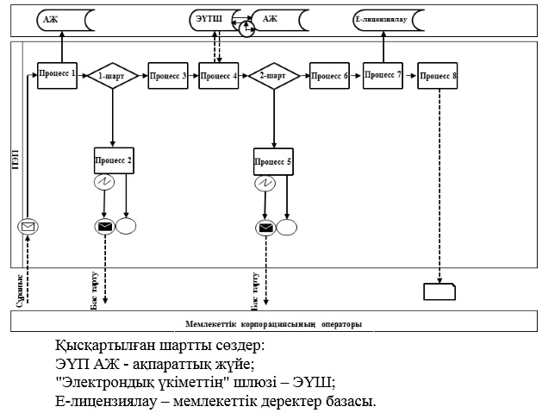

"Өздігінен жүретін шағын
көлемді кемелерді жүргізу
құқығына куәліктер беру"
мемлекеттік көрсетілетін
қызмет регламентіне
2-қосымша
"Өздігінен жүретін шағын көлемді кемелерді жүргізу құқығына куәліктер беру" мемлекеттік көрсетілетін қызметінің бизнес-процестерінің анықтамасы

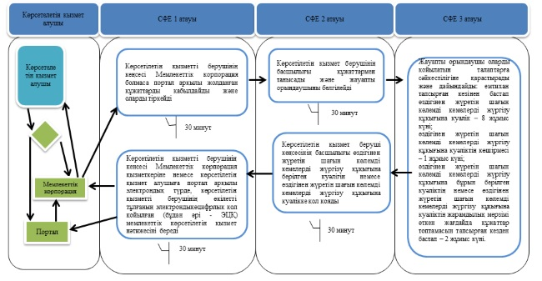

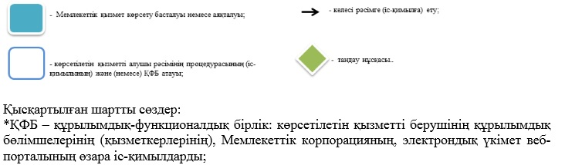

© 2012. Қазақстан Республикасы Әділет министрлігінің «Қазақстан Республикасының Заңнама және құқықтық ақпарат институты» ШЖҚ РМК

